2017～2018学年第一学期期末质量分析报告
高三选修生物
一、对本卷的总体评价
本次期末考试试卷总体难度适中，突出了基础性，包括选择题和非选择题较多以新情境下知识的应用以及概念的理解，尽管在部分选择题中，考查点相对单一，但作为一轮复习的检测还是很有必要性；在非选择题中则相对有一定的综合性，尤其在学生应具备的知识基础上，加强了全新背景下提取有效信息的能力考查，还是相当到位。
从全卷的阅读量（包括对图形阅读）上，对学生提出了要求，同时也明显减少了不依靠阅读就可以解题的不良状况，防止了依靠“题海”带来的一些“定势”优势，有利于学生正确解题方式与方法的习得。
尽管题已经考虑到了覆盖率问题，但选修1相对考查少了些。
二、各校在三类题型和第Ⅰ卷、第Ⅱ卷和总分各校得分情况
全卷难度值为0.6，卷Ⅰ分值为34.54（难度值为0.63），卷Ⅱ分值为37.06（难度值为0.57）。区分度为0.23。
1、单项选择各校得分情况
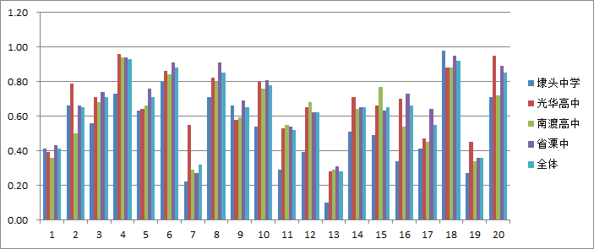
2、多项选择题各校得分情况
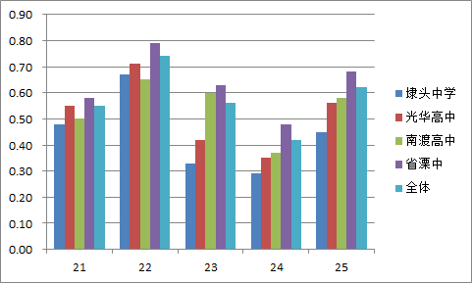
3、非选择题各校得分情况
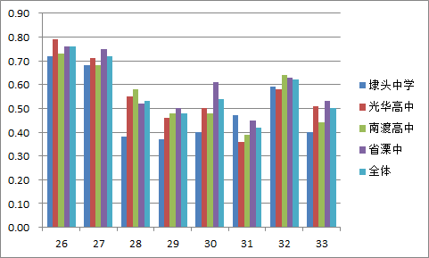
4、第Ⅰ卷（选择题）、第Ⅱ卷（非选择题）和总分各校得分情况
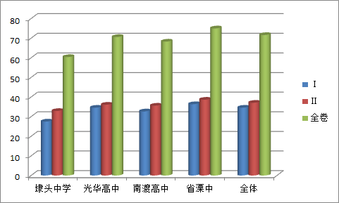

三、相关数据分析：
1、从以上得分情况分析，各校总体上正常，省溧中与其他学校之间有一定的优势，光华高中与南渡高中形成了良性竞争，埭头中学与上位学校的得分落差明显减小；在划定的模拟线（72.8%的比例上）中，省溧中为82%、光华高中73.5%、南渡高中64.3%、埭头中学31.7%。
2、从每道题的得分率上看，各校在不同题上得分情况有明显不同（如31题得分率最高的是埭头中学），需要任课教师充分注意，需要考虑复习教学中的缺漏这处。
3、从全市各题得分率来看，选择题低于0.5的题有第1题、第7题、第13题、第19题、第24题。具体如下：
⑴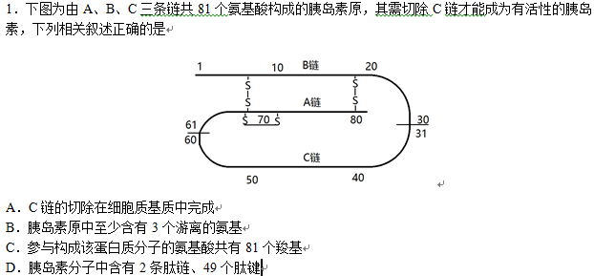
从第1题看，学生由于对题干中文字的理解和图形识别上出现一定的矛盾，也就是对“链”的理解上出现了问题。
⑵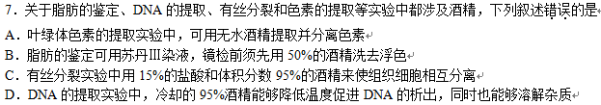
从第7题看，学生实验能力较为薄弱，没有真正动手做过实验，在真正的实验背景下的理论分析不足和实验操作情景模糊。
⑶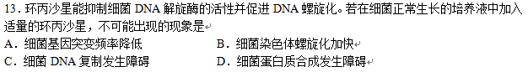
从第13题看，考核的是DNA解旋和DNA螺旋化，但需要原核生物与真核生物的背景知识。解旋和螺旋化发生在DNA复制和DNA表达过程中，因而ACD都是有可能的，而B选项的“坑”是“细菌染色体”，细菌为原核生物，没有染色体的存在。
⑷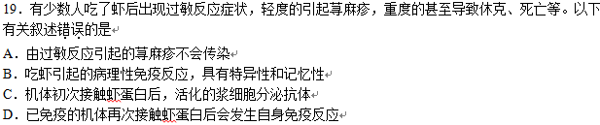
从第19题看，考核是对过敏反应、自身免疫反应的理解。两者的机理不同，超敏反应因过敏原刺激机体产生的抗体有吸附于某些细胞表面的特性，当相同过敏原再次进入时，致使肥大细胞脱颗粒，释放组织胺等物质，使血管壁通透性改变、平滑肌收缩、腺体分泌增加等，出现皮肤荨麻疹、消化道呼吸道过敏症状等。自身免疫病是由于自身某种组织细胞表面结构与某种抗原相似，当机体被那种抗原感染时，体内会产生特异性抗体，而抗体误将自身细胞作抗原对基其进行免疫从而损伤了自身组织细胞。
⑸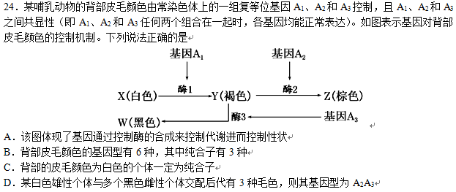
由于该题是多项选择题，考核要求相对较高，再者该题是一道遗传题，为许多学生所头痛。在这样的背景下，首先需要读懂题A1A1 、A2A2 、A3A3、 A1A2、 A1A3、A2A3，然后再作相关分析，即A1A1 、A2A2 、A3A3、A2A3表现型为白色，A1A2（棕色）、A1A3（黑色）、A1A1（褐色）。解题难点在“共显性（即A₁、A₂和A₃任何两个组合在一起时，各基因均能正常表达）”。
3、从非选择题得分率看，得分率低于0.6的有28题、29题、31题和33题。
⑴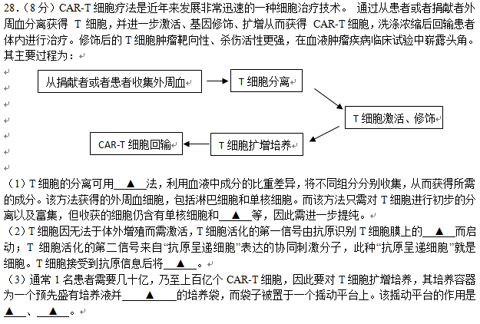
从28题看，以细胞工程技术为背景，考核的内容包括细胞分离的方法、免疫相关内容的理解，以及实验的理解，具有一定的综合性，同时对学生在新情境下应用知识提出了较高的要求。
⑵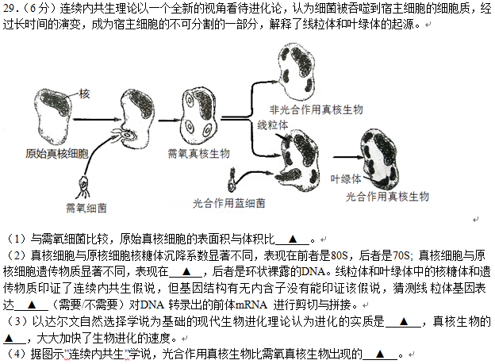
从29题看，是以连续内共生理论为背景下对进化的认识。通常情况下，细胞越小，表面积与体积比越大；表面积/体积的比值越小，物质的运输就越慢，从题图中所给信息来看，答案较为明显。而其他小题（不包括第三小题），需要学生根据文字或图形中所给的信息进行理解。
⑶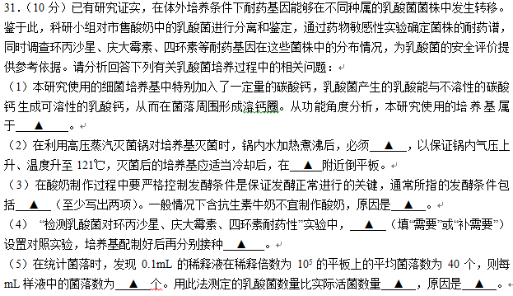
该题以微生物培养的理论与实践相结合的题。由于学生动手实验能力有明显的欠缺，因而在具体实验操作和真实条件下的概念理解运用有明显的不足，而在练习中出现的常见问题在不同学校较明显。
⑷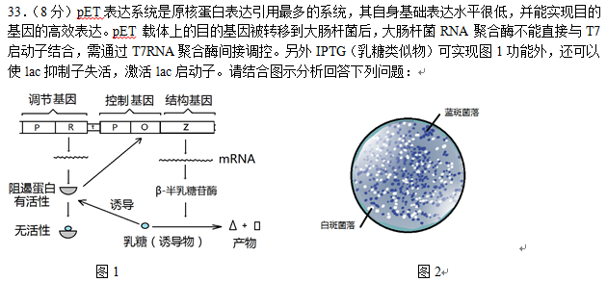
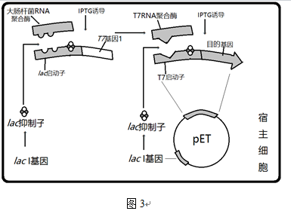
本题为一道基因工程背景下的信息题，除个别空为常见问题外，需要学生从题干和图形信息中提取出有效信息，即解题不能直接用已有知识去进行，而是根据信息中提及的相关内容，这对学生要求较高，同时也是学生长久以来一起存在先看设问再去找图形或题干中的答案的问题，而不是先看懂题意再解答。
四、教学建议：
1．要足够重视专题教学，创设综合性的专题教学。尤其在实验专题复习中应该从实验思想、实验的可行性等方面作出必要的充分准备。
2．精选例题和学生的练习题、提高习题课的针对性
在选择例题或习题时，要考虑学生的实际情况，在基础题、能力题等各方面综合考虑，并根据学生的差异进行有效的分层训练。
在例题的评析中，对于基础题则要进行适当的拓展与变式；在能力题中，要特别注意方法的指导，对一些常见题型要有相对应的解题切入口。在评析过程中，要注重学生的真正参与，减少课堂中的明确的导向性的提示，充分暴露出学生在学习中的薄弱环节，并进行有针对性地补偿教学。
另外，根据学科特点，要在题型训练上花功夫，在题型训练中，要以相应的题组形式出现，并要有相应的巩固习题，让学生在训练过程中体会出一般的解题思路及分析问题的思路。
3．在以后的专题复习中，要根据专题复习教学的要求尽可能地去做，做到综合性、层次性、典型性等的相结合，做到课课有清晰的学科目标。这样在创设的综合情境中，让学生体会、悟出常规的解题方式与方法。
4．“大气”与“小气”的结合，改进习题、试卷分析课的方式，提高评析课的效率，建议一份试卷的评析时间不超过二课时。要根据学生的实际，但要重点突出，并将综合练习进行一定的组合，形成一定的连续性，有目的地加强个别题的评析，不要奢望一份卷中每道题每个学生都已经掌握，要重点解决真正的一、二个学生问题。
5．要重视学生的读、写及读、写的规范，尤其要注重书写（回答问题）的完整性表达，提高表达能力，减少由于表达不清或表达不完整而造成的丢分。要注重关键词，增强得分的能力。
6．加强实验和实践能力的提高，包括对实验的设计思路和原因分析，注重探究性实验的新题型。特别要加强对新的实验情景下的原因分析及实验设计基本思想（对照实验思想及对照的几种基本方法）的教学，切忌贴“标签”式的实验思想教育。

